**Wychowanie fizyczne**

**Temat: Samoocena własnej sprawności – test wielodniowy**

W najbliższych tygodniach, oprócz zajęć ruchowych, proponuję wykonać test określający Waszą sprawność i poziom wytrenowania Waszych mięśni. Wykonując podane ćwiczenia będziecie mogli sami określić jak zmienia się Wasz poziom sprawności.

Wyzwanie „Deska” (podpór przodem)

1. Deska przodem 2. Deska bokiem 3.Deska na łokciach

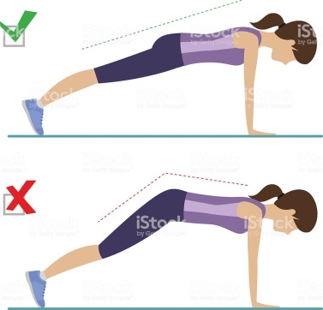 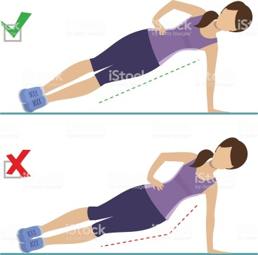 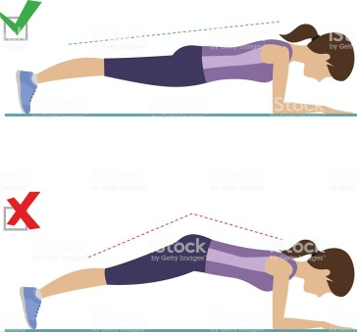

|  |  |  |  |  |  |  |
| --- | --- | --- | --- | --- | --- | --- |
| Poniedziałek | Wtorek | Środa | Czwartek | Piątek | Sobota | Niedziela-TEST |
| 1. 20s  2. 10s P  2. 10s L  3. 20s 04.05.2020 | 1. 20s  2. 10s P  2. 10s L  3. 20s 05.05.2020 | REST-odpoczynek  06.05.2020 | 1. 20s  2. 10s P  2. 10s L  3. 20s 07.05.2020 | 1. 20s  2. 10s P  2. 10s L  3. 20s 08.05.2020 | 1. 20s  2. 10s P  2. 10s L  3. 20s 09.05.2020 | 1.  2.  2.  3.  10.05.2020 |
| 1. 25s  2. 15s P  2. 15s L  3. 25s 11.05.2020 | 1. 25s  2. 15s P  2. 15s L  3. 25s 12.05.2020 | REST  13.05.2020 | 1. 25s  2. 15s P  2. 15s L  3. 25s 14.05.2020 | 1. 25s  2. 15s P  2. 15s L  3. 25s 15.05.2020 | 1. 25s  2. 15s P  2. 15s L  3. 25s 16.05.2020 | 1.  2.  2.  3.  17.05.2020 |
| 1. 30s  2. 20s P  2. 20s L  3. 30s 18.05.2020 | 1. 30s  2. 20s P  2. 20s L  3. 30s 19.05.2020 | REST  20.05.2020 | 1. 30s  2. 20s P  2. 20s L  3. 30s 21.05.2020 | 1. 30s  2. 20s P  2. 20s L  3. 30s 22.05.2020 | 1. 30s  2. 20s P  2. 20s L  3. 30s 23.05.2020 | 1.  2.  2.  3.  24.05.2020 |

O zaletach popularnego ćwiczenia PLANK, zwanej także deską słyszał chyba każdy z nas.   
Dzięki niej możemy wzmocnić i wyrzeźbić brzuch, plecy, ramiona, nogi, pośladki a także poprawić postawę.   
Planki nie wymagają dużo miejsca ani dużo czasu. Stąd pomysł na wyzwanie!

**Jak ćwiczymy?**  
W wyzwaniu będziemy ćwiczyć w 3 pozycjach:  
1. Deska podstawowa (na dłoniach)  
2. Deska bokiem P- prawa i L- lewa strona  
3. Deska na łokciach  
  
Jeśli w tabelce przeczytasz taką oto rozpiskę:  
1. 20s  
2. 10s P  
2. 10s L  
3. 20s   
  
oznacza to:  
Wykonujesz plank numer 1 (podstawową) przez 20 s  
Wykonujesz plank numer 2 (bokiem) przez 10 s na każdą ze stron (prawy + lewy bok)  
Wykonujesz plank numer 3 (łokcie) przez 20 s)  
  
W środy mamy REST - odpoczywamy, regenerujemy siły.  
W niedzielę natomiast każdy robi swój własny test - sprawdzamy ile sekund maksymalnie jesteśmy w stanie wytrzymać w każdej z pozycji. Dzięki temu zobaczymy własne postępy. Zapisujemy je w tabelce.  
  
Proste?  
  
Wyzwanie startuje 04.05.2020 i trwa do 24.05.2020

Nie poddawaj się łatwo! Mogą być trudne momenty. Jednego dnia może nie udać Ci się wytrzymać tyle sekund ile w rozpisce - nie martw się, każdy ma gorsze dni. Następnego dnia będzie lepiej.   
Powodzenia! :)